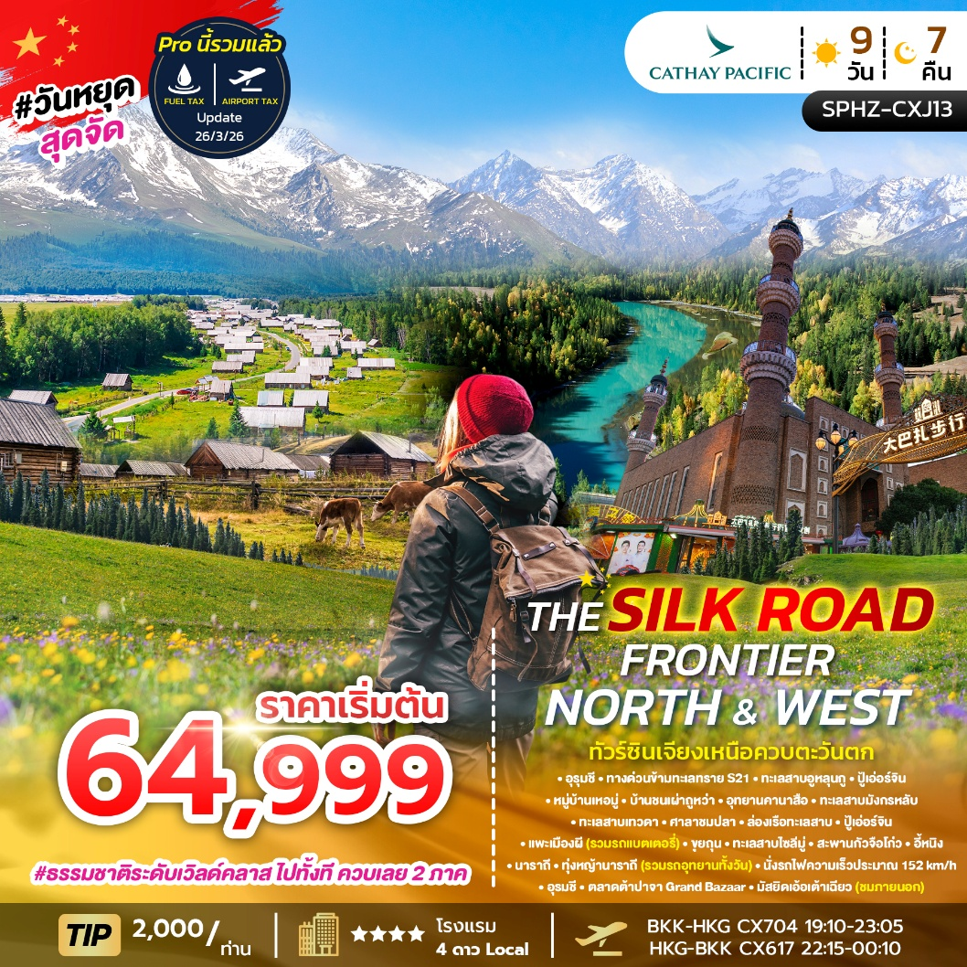
SPHZ-CXJ13 THE SILK ROAD FRONTIER – NORTH & WEST 9 วัน 7 คืน
เดินทางด้วยสายการบิน Cathay Pacific (CX)
วันที่ | โปรแกรมท่องเที่ยว | เช้า | เที่ยง | เย็น | โรงแรม
1 | กรุงเทพฯ (สนามบินสุวรรณภูมิ)-สนามบิน อุรุมชี ติโวพู  BKK-HKG CX704 19:10-23:05  HKG-URC CX998 01:15-07:00 | - | - | - | -
2 | อุรุมชี-ทางด่วนข้ามทะเลทราย S21-ทะเลสาบอูหลุนกู-เมืองปู้เอ่อร์จิน |  |  |  | Bian Cheng Tong Hua Hotel  หรือเทียบเท่า โรงแรม 4* Local
3 | ปู้เอ่อร์จิน-หมู่บ้านเหอมู่-บ้านชนเผ่าถูหว่า(รวมรถกอล์ฟ)-พักที่บริเวณคานาสือ |  |  |  | Hong Fu Sheng Tai  บริเวณคานาสือ  หรือเทียบเท่า 4* Local
4 | อุทยานคานาสือ-ทะเลสาบมังกรหลับ-ทะเลสาบเทวดา-  ศาลาชมปลา-ล่องเรือทะเลสาบ-เมืองปู้เอ่อร์จิน |  |  |  | Bian Cheng Tong Hua Hotel  หรือเทียบเท่า โรงแรม 4* Local
5 | เมืองปู้เอ่อร์จิน-แพะเมืองผี(รวมรถแบตเตอรี่)-เมืองขุยถุน |  |  |  | Run Jin Guo Ji Hotel  หรือเทียบเท่า โรงแรม 4* Local
6 | เมืองขุยถุน-ทะเลสาบไซลีมู่-สะพานกัวจือโก่ว-เมืองอี้หนิง |  |  |  | Jin Yun Ya Ding  หรือเทียบเท่า โรงแรม 4* Local
7 | เมืองอี้หนิง-เมืองนาราถี-ทุ่งหญ้านาราถี (รวมรถอุทยานทั้งวัน) – เมืองอี้หนิง |  |  |  | Jin Yun Ya Ding  หรือเทียบเท่า โรงแรม 4* Local
8 | นั่งรถไฟความเร็วประมาณ 152km/h -เมืองอุรมชี-ตลาดต้าปาจา Grand Bazaar-มัสยิดเอ้อเต้าเฉียว (ชมภายนอก) |  |  |  | Ramada Hotel  หรือเทียบเท่า โรงแรม 4* Local
9 | สนามบินอุรุมชี ติโวพู-กรุงเทพฯ(สนามบินสุวรรณภูมิ)  URC-HKG CX997 10:15-16:05  HKG-BKK CX617 22:15-00:10 | SET BOX | - | - | -

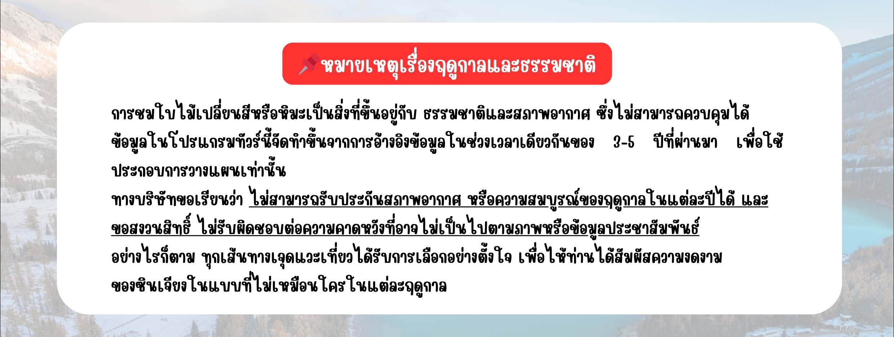

สภาพอากาศเส้นทางซินเจียง
อ้างอิงช่วงเวลาเดียวกัน ช่วง 3-5 ปี ที่ผ่านมา
ช่วงฤดูใบไม้ผลิ (เมษายน - พฤษภาคม) | อากาศยังค่อนข้างเย็นถึงหนาว โดยเฉพาะบนภูเขา (คานาสือ/เหอมู่) อุณหภูมิเฉลี่ย 5°C ถึง 15°C อาจมีหิมะละลายให้เห็น ทุ่งหญ้าเริ่มเขียวขจีในเดือนพฤษภาคม
ช่วงฤดูร้อน (มิถุนายน - สิงหาคม) | เป็นช่วง High Season อากาศในเมืองและทะเลทรายจะร้อน (25°C - 35°C) แต่บนภูเขาและทุ่งหญ้า (คานาสือ/นาราถี/ไซลีมู่) อากาศจะเย็นสบายกำลังดี (15°C - 25°C) ทุ่งหญ้าเขียวชอุ่ม ดอกไม้ป่าบานเต็มที่ (หมายเหตุ: ทุ่งลาเวนเดอร์จะบานช่วงปลายเดือนพฤษภาคมถึงกลางเดือนมิถุนายนตามที่ระบุในโปรแกรม
ช่วงฤดูใบไม้ร่วง (กันยายน - ตุลาคม) | เป็นช่วงที่พีคที่สุดของคานาสือและเหอมู่ เพราะใบไม้จะเปลี่ยนเป็นสีทองทั้งหุบเขา อุณหภูมิจะลดลงอย่างรวดเร็ว (5°C - 15°C) และในเดือนตุลาคมอาจเริ่มมีหิมะตกและอุณหภูมิติดลบในเวลากลางคืน

อัตราค่าบริการพักห้องละ 2 ท่าน
ไม่มีห้องพักสำหรับ 3 ท่าน
**สำหรับหนังสือเดินทางต่างชาติเก็บเพิ่ม 1,000 บาท**
(เป็นข้อตกลงในการคิดเรตราคาชาวต่างชาติจากประเทศปลายทาง)

วันที่เดินทาง | ผู้ใหญ่ ราคาท่านละ | ทารกอายุต่ำกว่า 2 ปี | พักเดี่ยว
1 พ.ค. เป็นต้นไป *** ราคาทัวร์รวมการปรับค่าทัวร์จากประกาศสายการบินเดือน มี.ค. 2026 แล้ว ***
วันที่ 30 พฤษภาคม – 07 มิถุนายน 2569 | 58,999 | 8,900 | 7,900
วันที่ 06-14 มิถุนายน 2569 | 66,999 | 8,900 | 7,900
วันที่ 20-28 มิถุนายน 2569 | 66,999 | 8,900 | 7,900
วันที่ 04-12 กรกฎาคม 2569 | 66,999 | 8,900 | 7,900
วันที่ 11-19 กรกฎาคม 2569 | 64,999 | 8,900 | 7,900
วันที่ 18-26 กรกฎาคม 2569 | 66,999 | 8,900 | 7,900
วันที่ 29 สิงหาคม – 06 กันยายน 2569 | 64,999 | 8,900 | 7,900
วันที่ 10-18 ตุลาคม 2569 | 66,999 | 8,900 | 7,900

ราคาเด็กทัวร์ ไม่มีราคาเด็ก
มีตั๋วเครื่องบินแล้วจอยแลนด์ ลดราคา 15,000 บาท
เงื่อนไขการจองชำระมัดจำ 20,000 บาท
**โรงแรม 4* Local (อ้างอิงข้อมูลจาก Trip.com)**

วันแรก กรุงเทพฯ (สนามบินสุวรรณภูมิ)-สนามบิน อุรุมชี ติโวพู (-/-/-)

16:00 น. คณะพร้อมกันที่สนามบินสุวรรณภูมิ อาคารผู้โดยสารขาออก ประตู 10 เคาน์เตอร์สายการบิน Cathay Pacific (CX) โดยมีเจ้าหน้าที่ของบริษัทฯคอยต้อนรับและอำนวยความสะดวกในการเช็คเอกสารและสัมภาระ
ค่าทิปไกด์ท้องถิ่น+ค่าทิปคนขับรถเหมาจ่ายท่านละ 2,000 บาทชำระที่สนามบิน
(ไม่รวมค่าทิปหัวหน้าทัวร์ตามความพึงพอใจ)
19:10 น. ออกเดินทางสู่ สนามบินสนามบินอุรุมชี ติโวพู
โดยสายการบิน Cathay Pacific (CX) เที่ยวบินที่ CX704
(มีอาหารและเครื่องดื่มบริการบนเครื่อง)
**แวะเปลี่ยนเครื่อง(Transit) ที่สนามบินนานาชาติฮ่อง ตั้งแต่เวลา 23:05-01:15
เที่ยวบินที่ CX998 **
**รอรับกระเป๋าที่สนามบินปลายทาง**

วันที่สอง อุรุมชี-ทางด่วนข้ามทะเลทราย S21-ทะเลสาบอูหลุนกู-เมืองปู้เอ่อร์จิน (B/L/D)

07:00 น. เดินทางถึง สนามบินอุรุมชี ติโวพู เป็นสนามบินหลักที่ให้บริการ
ในเขตปกครองตนเองซินเจียงอุยกูร์เมืองอุรุมชี เขตปกครองซินเจียง ประเทศจีน สนามบินนี้เป็น ฮับหลักของซินเจียง เชื่อมต่อไปยังจีนตอนในและประเทศเพื่อนบ้าน
จากนั้นนำท่านผ่านขั้นตอนตรวจคนเข้าเมือง
เมืองอุรุมชี เมืองหลวงของเขตปกครองตนเองซินเจียงอุยกูร์ ประเทศจีน ศูนย์กลางเศรษฐกิจและการคมนาคมของซินเจียง ได้ชื่อว่าเป็น เมืองที่ไกลจากมหาสมุทรมากที่สุดในโลก
(เวลาท้องถิ่น เร็วกว่าประเทศไทย 1 ชั่วโมง)

เช้า รับประทานอาหารเช้า แถวสนามบิน

นำท่านมุ่งหน้าสู่ทะเลสาบอูหลุนกู ออกเดินทางบน ทางด่วนข้ามทะเลทราย S21 (ใช้เวลาเดินทางประมาณ 5ชั่วโมง) เส้นทางสายสำคัญที่ตัดผ่านผืนทะเลทรายอันกว้างใหญ่ไพศาล เป็นทะเลทรายที่ใหญ่เป็นอันดับสองของจีน ท่านจะได้ชมวิวเนินทรายสลับซับซ้อนและพรรณไม้ทะเลทรายสองข้างทาง

กลางวัน รับประทานอาหารกลางวัน ณ ภัตตาคาร ระหว่างทาง

ทะเลสาบอูหลุนกู (Ulungur Lake) โอเอซิสสีครามแห่งซินเจียงเหนือ ทะเลสาบที่ใหญ่เป็นอันดับสองของเขตปกครองตนเองซินเจียงอุยกูร์ ตั้งอยู่ทางตอนเหนือบริเวณเชิงเขาอัลไต ด้วยอาณาบริเวณผืนน้ำที่กว้างใหญ่ไพศาลสุดลูกหูลูกตากว่า 1,000 ตารางกิโลเมตร ท่ามกลางความแห้งแล้งของภูมิภาค ทำให้ที่นี่ได้รับการขนานนามว่า "ทะเลแห่งทรายโกบี" (Sea of the Gobi) ผืนน้ำสีฟ้าครามใสสะอาดที่สะท้อนเงาของท้องฟ้า สร้างความรู้สึกสดชื่นและตื่นตาตื่นใจให้กับผู้มาเยือนตั้งแต่ก้าวแรกที่ไปถึง นำท่านชมความมหัศจรรย์ทางธรรมชาติที่หาชมได้ยากยิ่ง ณ เมืองปีศาจกลางน้ำ ซึ่งตั้งอยู่บริเวณชายฝั่งทางทิศตะวันออกของทะเลสาบ (ฝั่งทะเลสาบจี๋ลี่) ที่นี่ท่านจะได้พบกับประติมากรรมหินทราย "ยาดัน" ภูเขาหินหลากสีสันรูปทรงแปลกตาที่เกิดจากการกัดเซาะของสายลมและเกลียวคลื่นนับล้านปี ตั้งตระหง่านทอดตัวยาวริมผืนน้ำ เป็นภาพความงามที่ผสมผสานระหว่างความแข็งแกร่งของหินผาและความนุ่มนวลของทะเลสาบได้อย่างลงตัวและน่าอัศจรรย์ใจ
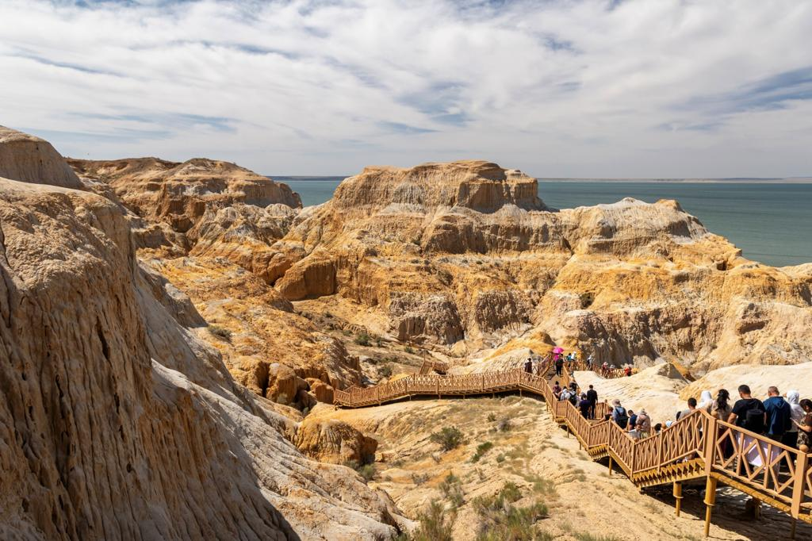

ถึงเวลาอันสมควร นำท่านเดินทางสู่ เมืองปู้เอ่อร์จิน (ใช้เวลาเดินทางประมาณ 2 ชั่วโมง)

ค่ำ รับประทานอาหารค่ำ ณ ภัตตาคาร

จากนั้นนำท่านเข้าสู่ที่พัก Bian Cheng Tong Hua Hotel หรือเทียบเท่า โรงแรม 4* Local
/////////////////////////////////////////////

วันที่สาม ปู้เอ่อร์จิน-หมู่บ้านเหอมู่-บ้านชนเผ่าถูหว่า(รวมรถกอล์ฟ)-ทุ่งหญ้า-พักที่บริเวณคานาสือ (B/L/D)

เช้า รับประทานอาหารเช้า ณ ห้องอาหารของโรงแรม
หลังรับประทานอาหารเช้า นำท่านเดินทางสู่ หุบเขาอัลไต (ใช้เวลาเดินทางประมาณ 4 ชั่วโมง) ตามภาษามองโกเลียหมายถึงหุบเขาแห่งทองคำ เทือกเขาอัลไตตั้งอยู่ในเอเชียกลางบนรอยต่อระหว่างรัสเซีย จีน มองโกเลียและคาซักสถาน ดินแดนแห่งนี้เต็มไปด้วยเทือกเขาสูงตระหง่าน บนยอดเขาปกคลุมด้วยหิมะตลอดปีและในตอนเช้าแสงอาทิตย์สีเหลืองทองส่องยอดเขาหิมะดูเป็นสีทองจึงเป็นที่มาภูเขาอัลไตหรือภูเขาสีทอง

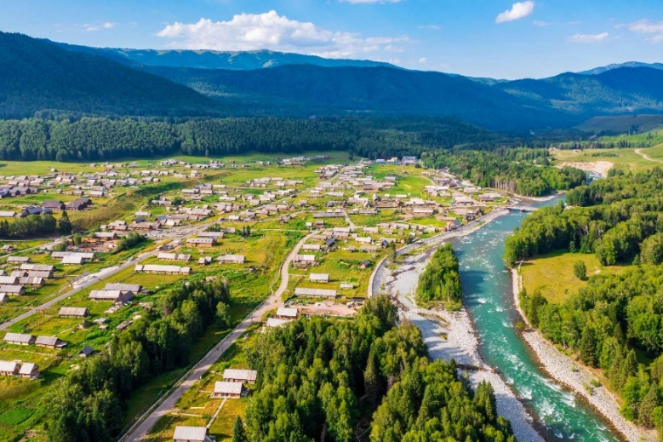
นำท่านเที่ยวชม หมู่บ้านเหอมู่ (Hemu Village) หมู่บ้านคนเลี้ยงม้าและเป็นหมู่บ้านที่วิวทิวทัศน์สวยที่สุดใน
หุบเขาอัลไต อดีตทหารพลัดถิ่นของเจงกีสข่าน ซึ่งตั้งอยู่ในหุบเหวเจียเติง มีแม่น้ำเหอมู่ไหลผ่าน สูงจากระดับน้ำทะเลถึง 1,100-2,300 เมตร เป็นหมู่บ้านเก่าแก่ที่มีความงดงามท่ามกลางธรรมชาติเป็นที่สนใจของนักวาดรูปและนักถ่ายรูปนิยมมาท่องเที่ยว ในแต่ละช่วงฤดูจะสวยงามแตกต่างกันออกไป ระหว่างทางผ่าน เขาไป๋ซาน อันสวยงาม พาท่านชม บ้านของชนเผ่าถูวา (Tuva Village) เพื่อสัมผัสเสน่ห์วัฒนธรรมและวิถีชีวิตดั้งเดิมของชาวถูวา ชนเผ่าเก่าแก่ที่ตั้งถิ่นฐานอยู่ท่ามกลางหุบเขา บ้านไม้แบบพื้นเมืองสะท้อนความเรียบง่ายอบอุ่นและเป็นเอกลักษณ์ เปิดโอกาสให้ได้เรียนรู้เรื่องราวการดำรงชีวิตที่สืบทอดต่อกันมาหลายชั่วอายุคน (รวมรถกอล์ฟ)
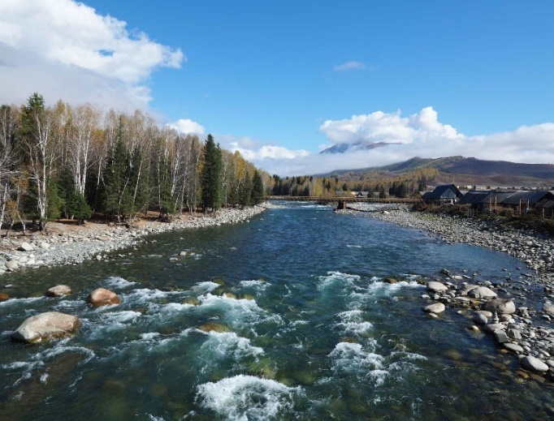

จุดเด่นตามฤดูกาล ที่หมู่บ้านเหอมู่
อ้างอิงช่วงเวลาเดียวกัน ช่วง 3-5 ปี ที่ผ่านมา
มีนาคม-เมษายน | ชมทุ่งหิมะสุดท้ายที่เริ่มละลาย เผยให้เห็นดอกไม้ป่าเล็กๆ
พฤษภาคม-สิงหาคม | ทุ่งหญ้าสีเขียวขจีและดอกไม้ป่าหลากสีบานเต็มทุ่ง
กันยายน-ตุลาคม: (High Season) | ป่าสนเบิร์ชจะเปลี่ยนเป็นสีเหลืองทองอร่ามตัดกับท้องฟ้าสีคราม

กลางวัน รับประทานอาหารกลางวัน ณ ภัตตาคาร

หลังรับประทานอาหารกลางวันเสร็จ นำท่านเดินชมทุ่งหญ้า อิสระให้ท่านถ่ายรูปตามอัธยาศัย

ถึงเวลาอันสมควร นำท่านเดินทางต่อ ไปที่พักบริเวณคานาสือ เพื่อเตรียมตัวเที่ยวอุทยานคานาสือในวันถัดไป
(ใช้เวลาเดินทางประมาณ 2 ชั่วโมง)

ค่ำ รับประทานอาหารค่ำ ณ ภัตตาคาร

จากนั้นนำท่านเข้าสู่ที่พัก Hong Fu Sheng Tai บริเวณคานาสือ หรือเทียบเท่า 4* Local
/////////////////////////////////////////////
วันที่สี่ อุทยานคานาสือ-ทะเลสาบมังกรหลับ-ทะเลสาบเทวดา-ศาลาชมปลา-ล่องเรือทะเลสาบ-
เมืองปู้เอ่อร์จิน (B/L/D)

เช้า รับประทานอาหารเช้า ณ ห้องอาหารของโรงแรม

จากนั้นนำท่านเดินทางสู่ อุทยานคานาสือ (ใช้เวลาเดินทางประมาณ 1 ชั่วโมง ) ดินแดนที่ได้รับการยกย่องว่าเป็นแผ่นดินที่บริสุทธิ์แหล่งสุดท้ายของมวลมนุษย์ที่ปราศจากมลภาวะ และสวยงามที่สุดที่หลงเหลืออยู่ในโลก ระหว่างทางท่านจะได้สัมผัสกับกลิ่นอายความบริสุทธิ์ของธรรมชาติรอบกาย โอบล้อมด้วยภูเขาทั้งซ้ายขวา เขียวขจีไปด้วยป่าสน นำท่านชม ทะเลสาบมังกรหลับ (Wolong Bay) หรือ โค้งน้ำไดโนเสาร์ จากนั้นชม เย้เลี่ยงวานหรือโค้งวงพระจันทร์ ที่มีตำนานเล่าขานว่าเป็นทะเลสาบที่มีรอยเท้าของเจงกิสข่าน ชม ทะเลสาบเทวดา (Moon Bay)
เป็นทะเลสาบที่มีจุดเด่นอยู่ที่ความใสของน้ำ

(ทิวทัศน์จะเปลี่ยนไปตามฤดูกาล ทั้งความเขียวขจีในฤดูร้อนและสีขาวโพลนของหิมะในฤดูหนาว)
**สถานที่ท่องเที่ยวในวันนี้ ใช้เวลาเดินทางไปแต่ละสถานที่ ประมาณ 20-30 นาที โดยรถ Shuttle Bus**
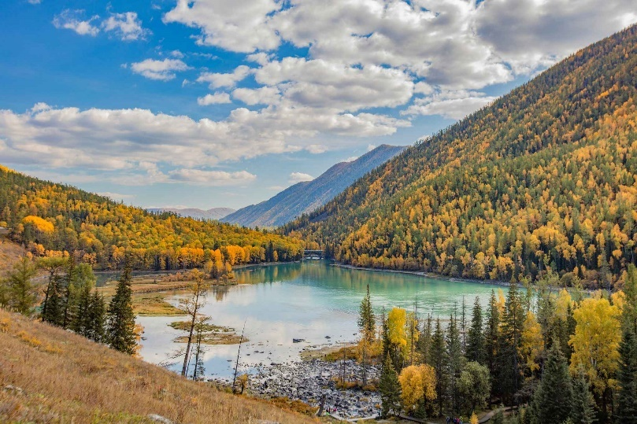
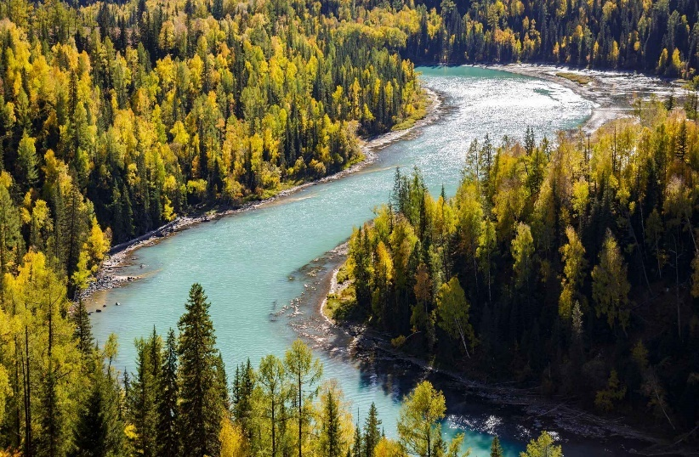

จุดเด่นตามฤดูกาล ที่อุทยานคานาสือ
อ้างอิงช่วงเวลาเดียวกัน ช่วง 3-5 ปี ที่ผ่านมา
มีนาคม - เมษายน | เป็นช่วงเปลี่ยนผ่านจากฤดูหนาว น้ำในทะเลสาบอาจยังเป็นน้ำแข็งบางส่วน ทุ่งหญ้าเริ่มเปลี่ยนจากสีขาวเป็นสีน้ำตาล อากาศยังคงหนาวจัดและอาจมีหิมะตก
พฤษภาคม - มิถุนายน | เข้าสู่ต้นฤดูร้อน ทุ่งหญ้าจะเขียวขจีเต็มที่ ดอกไม้ป่าเริ่มบานสะพรั่ง น้ำในทะเลสาบจะมีสีฟ้าอมเขียวสดใส อากาศเย็นสบาย
กรกฎาคม - สิงหาคม | ฤดูร้อนเต็มตัว อากาศบนเขาเย็นสบาย ท้องฟ้าเปิดโล่ง น้ำในทะเลสาบจะใสและนิ่งที่สุด
กันยายน - ตุลาคม: (ช่วงที่สวยที่สุด) | ป่าสนเบิร์ชจะเปลี่ยนเป็นสีทองและสีแดงเพลิงตัดกับน้ำในทะเลสาบที่เป็นสีฟ้าเข้ม อุณหภูมิจะเริ่มลดต่ำลงจนถึงเลขตัวเดียวในตอนกลางคืน

กลางวัน รับประทานอาหารกลางวัน ณ ภัตตาคาร
นำท่านเดินทางสู่ จุดชมวิวคานาสือ จุดชมวิวที่สูงที่สุดเพื่อชมทะเลสาบคานาสหรือทะเลสาบคานาสือ
(ทะเลสาบเปลี่ยนสี) ศาลาชมปลา (Fish Viewing Pavilion) จุดชมวิวที่สูงที่สุดในอุทยาน (สูงกว่าระดับน้ำทะเล 2,030 เมตร) ที่อยู่บนยอดเขา ชมทุ่งดอกไม้ ป่าสนเขา สัมผัสกับบรรยากาศอันหนาวเย็นและยอดเขาที่ปกคลุมไปด้วยน้ำแข็งจากนั้นนำท่าน ล่องเรือทะเลสาบคานาสือ
อยู่สูงจากระดับน้ำทะเลถึง 1,374 เมตร ชมบรรยากาศของทะเลสาบคานาส ให้ท่านได้ถ่ายรูปวิวสวยๆของอุทยานคานาสือ (ใช้เวลาล่องเรือประมาณ 30-40 นาที)
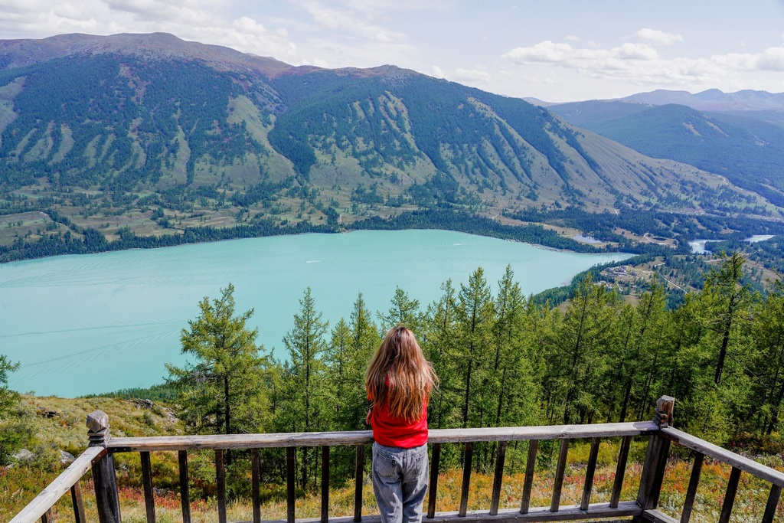
(หมายเหตุ: หากเดินทางในช่วงฤดูหนาวหรือต้นฤดูใบไม้ผลิที่น้ำในทะเลสาบยังจับตัวเป็นน้ำแข็ง กิจกรรมล่องเรือจะถูกเปลี่ยนเป็นการเดินชมทัศนียภาพและถ่ายรูปบนผืนน้ำแข็งแทน ตามความเหมาะสม)

**การเดินขึ้นศาลาชมปลาต้องใช้กำลังขาพอสมควร ควรเตรียมสภาพร่างกายให้พร้อม**

จากนั้นนำท่านเดินทางสู่ เมืองปู้เอ่อร์จิน (ใช้เวลาเดินทางประมาณ 3.5-4 ชั่วโมง)

ค่ำ รับประทานอาหารค่ำ ณ ภัตตาคาร

จากนั้นนำท่านเข้าสู่ที่พัก Bian Cheng Tong Hua Hotel หรือเทียบเท่า โรงแรม 4* Local
/////////////////////////////////////////////

วันที่ห้า เมืองปู้เอ่อร์จิน-แพะเมืองผี(รวมรถแบตเตอรี่)-เมืองขุยถุน (B/L/D)

เช้า รับประทานอาหารเช้า ณ ห้องอาหารของโรงแรม

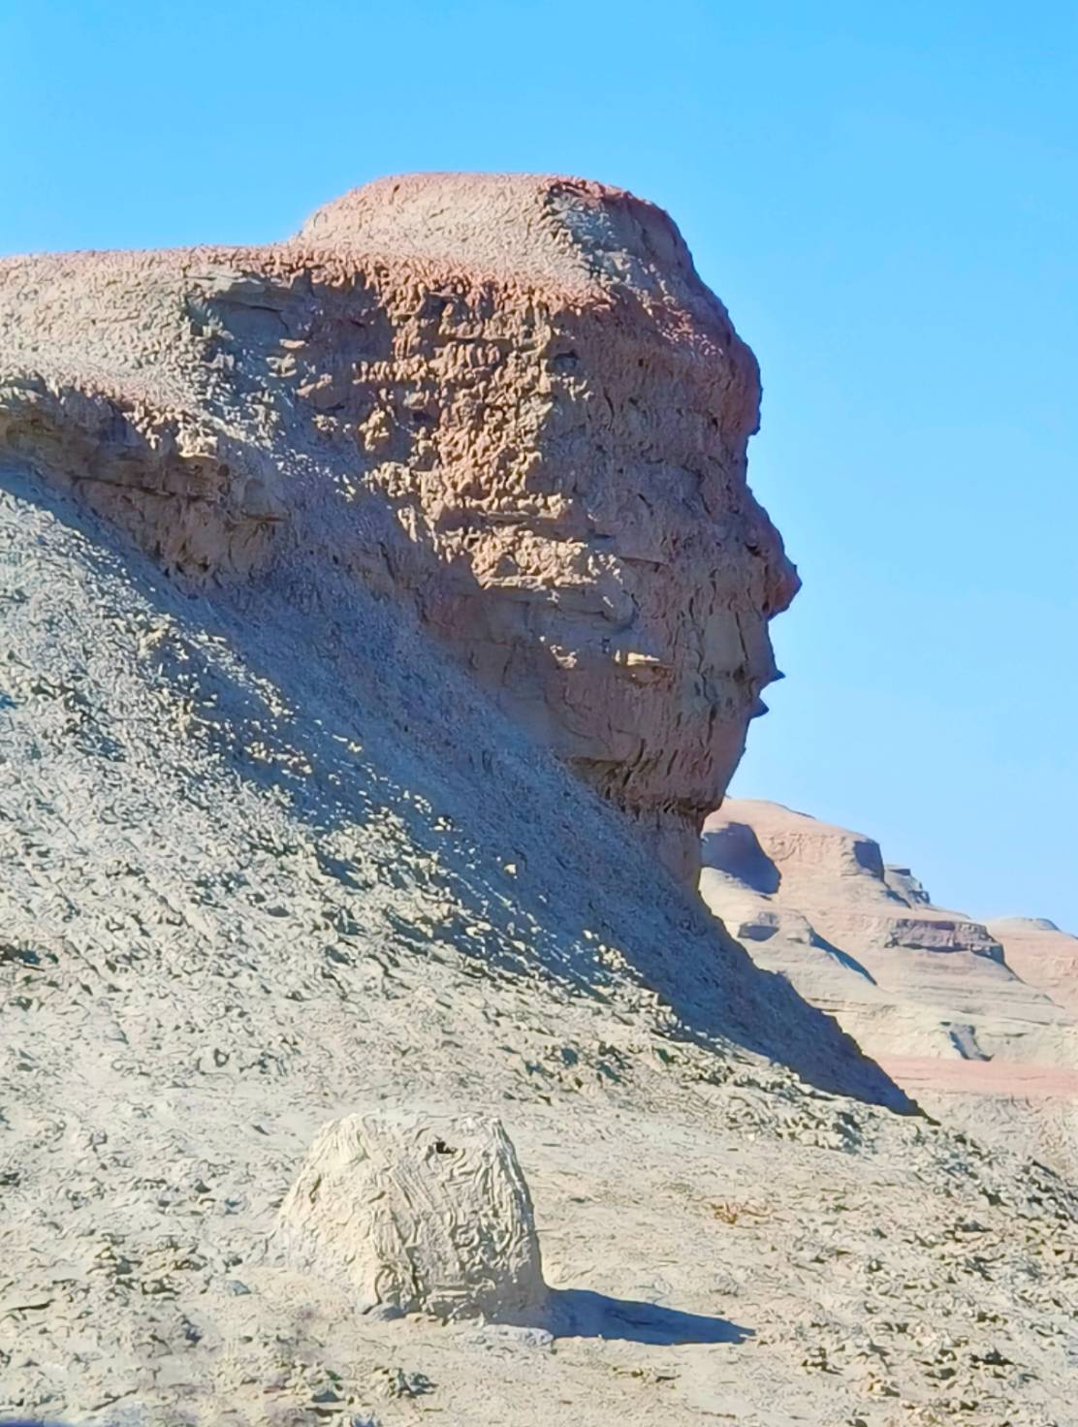
หลังรับประทานอาหารเช้าเสร็จ นำท่านเดินทางไป เที่ยวชม ผีอูเหอเอ่อ หรือเรียกว่า แพะเมืองผี (Ghost City) (เมืองผีโลก) (ใช้เดินทางประมาณ 3 ชั่วโมง ) “มหัศจรรย์ปราสาทธรรมชาติ" หรือเมืองลมปู้เอ่อร์เหอ (Wuerhe Wind City) ซึ่งเป็นภูมิประเทศแบบยาร์ดาง (Yardang) ที่สวยที่สุดแห่งหนึ่งของจีน นั่งรถแบตเตอรี่ (Shuttle Bus) วนชมประติมากรรมหินทรายที่ถูกลมกัดเซาะมานับล้านปีจนมีรูปร่างคล้ายปราสาท กำแพงเมือง หรือรูปสัตว์ต่างๆ รถจะจอดตามสถานีไฮไลท์เพื่อให้ท่านลงไปถ่ายรูปได้อย่างใกล้ชิด
(รวมรถแบตเตอรี่)

จุดเด่นตามฤดูกาล ที่แพะเมืองผี-เมืองอุรุมชี-ตลาดต้าปาจา
อ้างอิงช่วงเวลาเดียวกัน ช่วง 3-5 ปี ที่ผ่านมา
มีนาคม - เมษายน | ช่วงเริ่มต้นใบไม้ผลิ: อากาศยังคงเย็นจัดที่อุรุมชี แต่อู๋เอ๋อเหอจะเริ่มอุ่นขึ้น ที่แพะเมืองผีลมจะค่อนข้างแรงมาก ท้องฟ้าเริ่มเปิดกว้างเห็นวิวหินทรายชัดเจน
พฤษภาคม - มิถุนายน | ช่วงอากาศสบาย: อุณหภูมิประมาณ 15-25 องศาเซลเซียส แดดเริ่มแรงขึ้นที่แพะเมืองผี ในตัวเมืองอุรุมชีจะเริ่มมีดอกไม้บานและผลไม้ฤดูกาลแรกเริ่มออกวางขายในตลาดต้าปาจา
กรกฎาคม - สิงหาคม | ช่วงหน้าร้อน: อากาศที่แพะเมืองผีจะร้อนแห้งจัด (อาจถึง 35-40 องศา) แต่เป็นช่วงที่ผลไม้หวานฉ่ำที่สุด ตลาดต้าปาจาจะคึกคักมากเป็นพิเศษในยามค่ำคืน
กันยายน - ตุลาคม | ช่วงไฮซีซั่น: อากาศเริ่มกลับมาเย็นสบาย ท้องฟ้าที่แพะเมืองผีจะสีเข้มตัดกับหินสีส้มสวยงามที่สุด เหมาะกับการถ่ายรูปภาพวิวทิวทัศน์เป็นอย่างมาก

กลางวัน รับประทานอาหารกลางวัน ณ ภัตตาคาร

นำท่านเดินทางสู่เมืองขุยถุน (ใช้เวลาเดินทางประมาณ 4 ชั่วโมง)

ค่ำ รับประทานอาหารค่ำ ณ ภัตตาคาร

จากนั้นนำท่านเข้าสู่ที่พัก Run Jin Guo Ji Hotel หรือเทียบเท่า โรงแรม 4* Local
/////////////////////////////////////////////

วันที่หก เมืองขุยถุน-ทะเลสาบไซลีมู่-สะพานกัวจือโก่ว-เมืองอี้หนิง (B/L/D)

เช้า รับประทานอาหารเช้า ณ ห้องอาหารของโรงแรม

หลังจากรับประทานอาหารเช้า นำทุกท่านเดินทางไป ทะเลสาบไซลีมู่ (Sayram Lake) (ระยะทางประมาณ 100 กม. เดินทางประมาณ 1-2 ชั่วโมง) เป็นทะเลสาบน้ำจืดที่สูงที่สุดในซินเจียง ได้ชื่อว่า น้ำตาสุดท้ายของมหาสมุทรแอตแลนติก น้ำใสสีฟ้าสะท้อนกับภูเขาหิมะ และทุ่งหญ้าอัลไพน์ มีตำนานเล่าว่า ชายหนุ่มและหญิงสาวที่รักกันถูกพรากจากกัน ฝ่ายหญิงร้องไห้จนน้ำตากลายเป็นทะเลสาบไซลีมู่ ทำให้ทะเลสาบนี้เป็นสัญลักษณ์ของ ความรักและความคิดถึง ในอดีตพ่อค้าและนักเดินทางใช้ทะเลสาบนี้เป็นจุดพักระหว่างเดินทาง
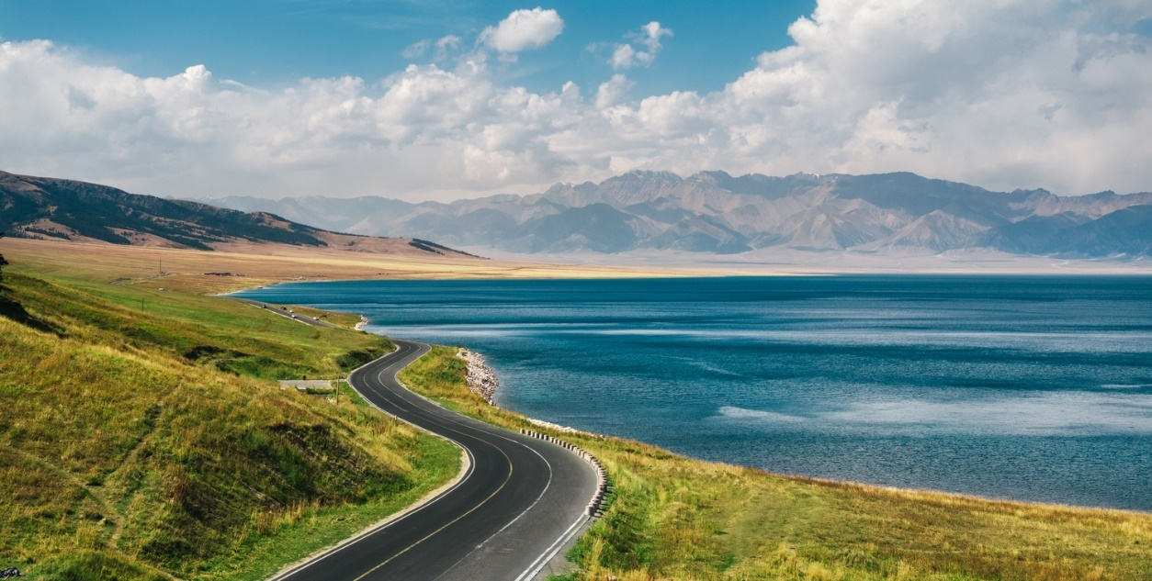
จุดเด่นตามฤดูกาล ทะเลสาบไซลีมู่
อ้างอิงช่วงเวลาเดียวกัน ช่วง 3-5 ปี ที่ผ่านมา
มีนาคม – เมษายน | สัมผัสความมหัศจรรย์ของฤดูหนาวปลายซีซั่น ผิวน้ำในทะเลสาบจะจับตัวเป็นลานน้ำแข็งกว้างใหญ่ (Blue Ice) ท่ามกลางหิมะขาวโพลน
พฤษภาคม - สิงหาคม | เข้าสู่ช่วงฤดูที่สวยงามและมีชีวิตชีวาที่สุด ทุ่งหญ้ารอบทะเลสาบจะเปลี่ยนเป็นสีเขียวขจี และเต็มไปด้วยดอกไม้ป่าหลากสีสันบานสะพรั่ง
กันยายน - ตุลาคม | สัมผัสบรรยากาศฤดูใบไม้ร่วงอันแสนโรแมนติก ทุ่งหญ้าจะเริ่มเปลี่ยนเป็นสีเหลืองทองอร่าม ตัดกับน้ำในทะเลสาบสีฟ้าครามใสราวกับกระจก

กลางวัน รับประทานอาหารกลางวัน ณ ภัตตาคาร

สมควรแก่เวลา นำท่านเดินทางสู่เมืองอี้หนิง (ใช้เวลาเดินทางประมาณ ……

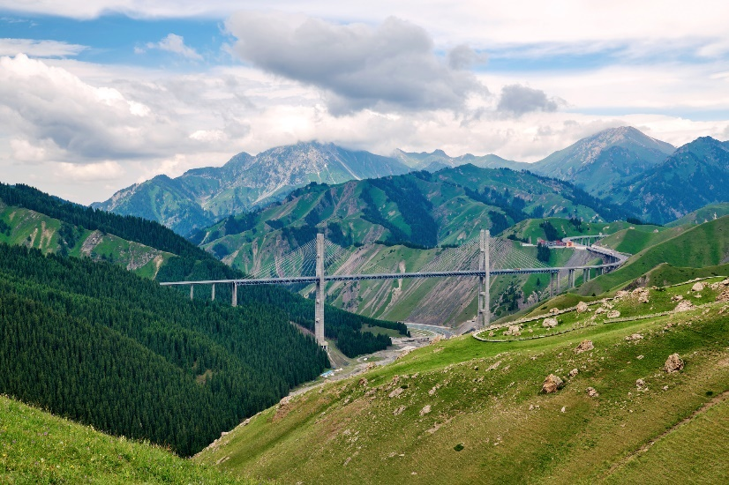
ระหว่างการเดินทาง นำท่านนั่งรถผ่านชมทัศนียภาพของ หุบเขากั๋วจื่อโกว (Guozigou Valley) หุบเขาที่
อุดมสมบูรณ์ไปด้วยป่าสนชเรนค์สลับซับซ้อน พร้อมชมความยิ่งใหญ่อลังการของ สะพานกั๋วจื่อโกว (Guozigou Bridge) สะพานขึงแบบอสมมาตรที่ยาวและสูงที่สุดในซินเจียง ทอดตัวข้ามหุบเขาลึก ภาพของโครงสร้างทางวิศวกรรมสมัยใหม่ที่ตัดกับความงามของธรรมชาติ ไม่ว่าจะเป็นภาพป่าสนที่ถูกปกคลุมด้วยหิมะในเดือนมีนาคม ความเขียวชอุ่มในฤดูร้อน หรือใบไม้เปลี่ยนสีในเดือนตุลาคม ถือเป็นจุดชมวิวระหว่างทางที่สร้างความตื่นตาตื่นใจให้กับผู้มาเยือนได้ตลอดทั้งปี

สำหรับท่านที่เดินทางช่วงปลายเดือนพฤษภาคม-กลางเดือนมิถุนายน นำท่านแวะถ่ายรูป ที่ทุ่งลาเวนเดอร์ เพื่อชมความงามของดอกไม้สีม่วงที่บานสะพรั่งสุดลูกหูลูกตา อิสระให้ท่านเก็บภาพความประทับใจอย่างเต็มที่
**หมายเหตุเรื่องทุ่งลาเวนเดอร์ รายการท่องเที่ยวทุ่งลาเวนเดอร์ เป็นโปรแกรมพิเศษที่จัดขึ้นเฉพาะช่วงปลายเดือนพฤษภาคม ถึง กลางเดือนมิถุนายน เท่านั้น ทั้งนี้ ความสวยงามและการบานของดอกไม้ ขึ้นอยู่กับสภาพภูมิอากาศและฤดูกาลเป็นหลัก ซึ่งอยู่เหนือการควบคุมของบริษัทฯ หากสภาพอากาศไม่เอื้ออำนวย ดอกไม้ร่วงโรย หรือมีการเก็บเกี่ยวผลผลิตไปแล้ว ทางบริษัทฯ ขอสงวนสิทธิ์ในการงดแวะชมโดยมิต้องแจ้งให้ทราบล่วงหน้า และไม่สามารถเรียกร้องค่าชดเชยใดๆ ได้**

ค่ำ รับประทานอาหารอาหารค่ำ ณ ภัตตาคาร

จากนั้นนำท่านเข้าสู่ที่พัก Jin Yun Ya Ding หรือเทียบเท่า โรงแรม 4* Local
/////////////////////////////////////////////
วันที่เจ็ด เมืองอี้หนิง-เมืองนาราถี-ทุ่งหญ้านาราถี (รวมรถอุทยานทั้งวัน) – เมืองอี้หนิง (B/L/D)

เช้า รับประทานอาหารเช้า ณ ห้องอาหารของโรงแรม

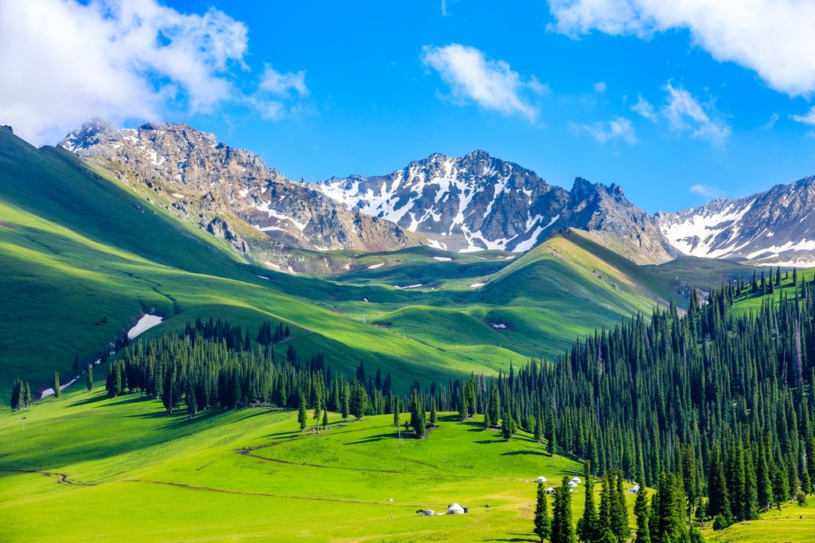
นำทุกท่านเดินทางสู่ ทุ่งหญ้านาราถี (Nalati Grassland) (เดินทางประมาณ 3 ชม. / 280 กม. เป็นเวลาคาดการณ์ ขึ้นอยู่กับโรงแรมที่พัก) ชมทุ่งหญ้าอันกว้างใหญ่ที่สวยงามและเป็นที่นิยมในหมู่นักท่องเที่ยว ทุ่งหญ้านาราถี อยู่ติดกับจุดตัดของทางหลวงแผ่นดินหมายเลข217 (Duku Highway) และทางหลวงแผ่นดินหมายเลข 218 Nalati มี Gong Naisi อยู่ทางทิศตะวันออก Kurdning และ Chaxi(คาชิ) ทางทิศตะวันตก Tangbula และ Fairy Lake ทางทิศเหนือและ Bayinbulak ทางทิศใต้ ข้างในมีสถานที่ท่องเที่ยวอย่างทุ่งหญ้าเฉียซี คาลาจุ้น อยู่อีกด้วย เป็น 1 ใน 6 ทุ่งหญ้าที่สวยที่สุดในประเทศจีน และใหญ่ที่สุด 1 ใน 4 ของโลก แบ่งออกเป็น 3 จุดเยี่ยมชมในฤดูร้อนสวยเหมือนแดนสวรรค์ ด้วยดอกไม้ป่า (รวมรถอุทยานทั้งวัน)

กลางวัน รับประทานอาหารกลางวัน ณ ภัตตาคาร
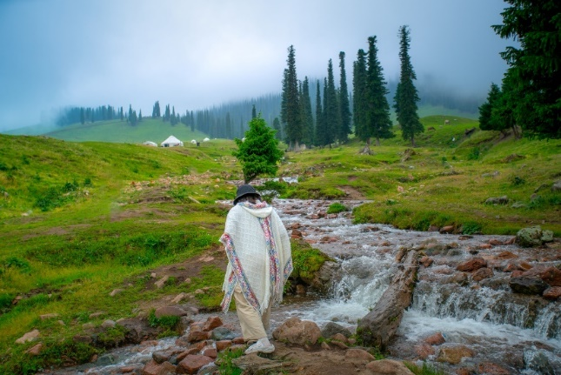
นำท่านเดินเล่นบน ทุ่งหญ้าแห่งท้องฟ้า หรือทุ่งดอกไม้ป่าบาน เป็นส่วนหนึ่งของทุ่งหญ้านาราถี ที่เต็มไปด้วยดอกไม้หลากสีสัน ดื่มด่ำกับบรรยากาศสดชื่นที่โอบล้อมด้วยเทือกเขา ชมทิวทัศน์แบบพาโนรามาของทุ่งหญ้า ป้าไม้ เนินเขา ภูเขาหิมะ ให้ท่านสัมผัสบรรยากาศบริสุทธิ์ และความรู้สึกผ่อนคลาย

**หมายเหตุ หากสภาพอากาศไม่เอื้ออำนาย จนทำให้ดอกไม้ไม่ออกดอก หรือ ออกดอกน้อย ทางบริษัทฯ จะไม่มีการคืนเงินหรือเปลี่ยนโปรแกรมใดๆทดแทนให้)
ถึงเวลาอันสมควร นำท่านเดินทางกลับเมืองอี้หนิง (ใช้เวลาเดินทางประมาณ 3 ชั่วโมง)

ค่ำ รับประทานอาหารค่ำ ณ ภัตตาคาร

จากนั้นนำท่านเข้าสู่ที่พัก Jin Yun Ya Ding หรือเทียบเท่า โรงแรม 4* Local
/////////////////////////////////////////////

วันที่แปด นั่งรถไฟความเร็วประมาณ 152km/h -เมืองอุรมชี-ตลาดต้าปาจา Grand Bazaar-

มัสยิดเอ้อเต้าเฉียว

(ชมภายนอก) (B/L/D)

เช้า รับประทานอาหารเช้า ณ ห้องอาหารของโรงแรม

หลังรับประทานอาหารเช้าเสร็จ นำท่านเดินทางสู่สถานีรถไฟเมืองอี้หนิง เพื่อนั่งรถไฟความเร็วประมาณ 152km/h สู่เมืองอุรุมชี (ใช้เวลาเดินทางประมาณ 5-6 ชั่วโมง) อูรุมชีเป็นเมืองหลวงของเขตปกครองตนเองซินเจียงอุยกูร์ และเป็นมหานครที่ใหญ่ที่สุดในภาคตะวันตกเฉียงเหนือของจีน ในอดีตเมืองแห่งนี้เคยเป็นจุดแวะพักที่สำคัญยิ่งบนเส้นทางสายไหม ปัจจุบันอูรุมชีได้เติบโตและพัฒนาเป็นเมืองที่ผสมผสานความเจริญรุ่งเรืองของตึกระฟ้าสมัยใหม่ เข้ากับเสน่ห์ของวัฒนธรรมท้องถิ่นและชนเผ่าพื้นเมือง (โดยเฉพาะชาวอุยกูร์) ได้อย่างลงตัวและมีเอกลักษณ์เฉพาะตัว
กลางวัน รับประทานอาหารกลางวัน บนรถไฟ

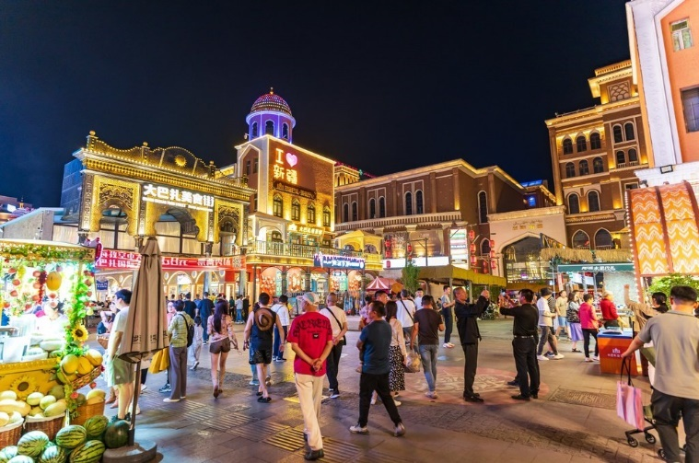
จากนั้นนำท่านเพลิดเพลินกับการช้อปปิ้งที่ ตลาดนานาชาติต้าปาจา (Grand Bazaar) ตลาดพื้นเมืองที่ใหญ่ที่สุดในโลกและเป็นแลนด์มาร์คสำคัญของอูรุมชี อาคารต่างๆ ถูกออกแบบด้วยสถาปัตยกรรมสไตล์อิสลามที่วิจิตรตระการตา มีหอคอยสูงโดดเด่น ภายในตลาดเต็มไปด้วยกลิ่นอายของวัฒนธรรมเอเชียกลาง อิสระให้ท่านเดินเล่นถ่ายรูปและเลือกซื้อของฝาก ซึ่งมีสินค้าพื้นเมืองให้เลือกสรรมากมาย อาทิ ผลไม้อบแห้งคุณภาพดี (ลูกเกด พุทราจีนลูกโต วอลนัท แอลมอนด์), เครื่องประดับหยกซินเจียง, พรมทอมือ, ผ้าพันคอ, และงานหัตถกรรมของชาวอุยกูร์ ถือเป็นจุดละลายทรัพย์ที่ให้ท่านได้ช้อปปิ้งของที่ระลึกอย่างจุใจก่อนเดินทางกลับไทยในวันรุ่งขึ้น ชมสถาปัตยกรรมมัสยิดและหอคอยสไตล์อิสลาม ซึ่งจุดนี้เป็นที่ตั้งของมัสยิดขนาดใหญ่ที่สวยงามสำหรับการถ่ายรูปจากภายนอก ชมสถาปัตยกรรม มัสยิดเอ้อเต้าเฉียว (Erdaoqiao Mosque) และหอคอยสไตล์อิสลาม ซึ่งจุดนี้เป็นที่ตั้งของมัสยิดขนาดใหญ่ที่สวยงามสำหรับการถ่ายรูปจากภายนอก

ค่ำ รับประทานอาหารค่ำ ณ ภัตตาคาร

จากนั้นนำท่านเข้าสู่ที่พัก Ramada Hotel หรือเทียบเท่า โรงแรม 4* Local
/////////////////////////////////////////////

วันที่เก้า สนามบินอุรุมชี ติโวพู - กรุงเทพฯ(สนามบินสุวรรณภูมิ) (B/-/-)

เช้า รับประทานอาหารเช้า แบบ SET BOX

ถึงเวลาอันสมควร เดินทางสู่สนามบินอุรุมชี ติโวพู

10:15 น. ออกเดินทางสู่ สนามบินสุวรรณภูมิ โดยสายการบิน Cathay Pacific (CX)
เที่ยวบิน CX997 (มี Snack และเครื่องดื่มบริการบนเครื่อง)
**แวะพักเปลี่ยนเครื่อง (Transit) ที่สนามบินฮ่องกง ตั้งแต่เวลา 16:05-22:15** เที่ยวบิน CX617
อิสระให้ท่านพักผ่อนหรือช้อปปิ้งสินค้าปลอดภาษีภายในสนามบิน
**รอรับกระเป๋าที่สนามบินปลายทาง**

00:10 น. เดินทางกลับถึงสนามบินสุวรรณภูมิ โดยสวัสดิภาพ พร้อมความประทับใจ

หมายเหตุ โปรแกรมการเดินทางอาจเปลี่ยนแปลงตามความเหมาะสม บริษัทฯ ขอสงวนสิทธ์ในการปรับเปลี่ยนราคา หากมีการปรับขึ้นของภาษีน้ำมันของสายบินหรือการเปลี่ยนแปลงกฎการเข้าประเทศที่มีค่าใช้จ่ายเพิ่มเติมรวมถึงการปรับเพิ่มราคาค่าบัตรเข้าชมสถานที่ท่องเที่ยว (ตามประกาศของสถานที่ท่องเที่ยวนั้นๆ หลังการจองทัวร์)

เอกสารที่ใช้ในการเดินทาง *** สำคัญมาก ***
หนังสือเดินทางที่มีวันกำหนดอายุใช้งานเหลือไม่น้อยกว่า 6 เดือน หรือ 181 วัน นับจากวันที่จะออกเดินทาง
*** เมื่อชำระค่าทัวร์แล้วถือว่ารับทราบเงื่อนไขการจองทัวร์ทุกประการ ***
พร้อมส่งสำเนาหน้าพาสปอร์ตให้เจ้าหน้าที่จองทัวร์ / ส่วนที่เหลือจ่ายก่อนเดินทาง 15 วัน
***กรุณาตรวจสอบพาสปอร์ต ต้องมีอายุใช้งานเหลือไม่น้อยกว่า 6 เดือน นับจากวันเดินทาง***

อัตรานี้รวม
- รวมสัมภาระโหลดใต้ท้องเครื่อง 23 กก. + สัมภาระถือขึ้นเครื่อง 7 กก. (โหลด 1 ใบ / ถือขึ้นเครื่อง 1 ใบ)
- ตั๋วเครื่องบินและภาษีน้ำมันตามรายการ ชั้นประหยัด ไป/กลับตามกำหนดการของคณะทัวร์
- ภาษีมูลค่าเพิ่ม 7 % (เฉพาะค่าบริการ) และ ภาษีหัก ณ ที่จ่าย 3 % (เฉพาะค่าบริการ)
- ค่ารถโค้ชปรับอากาศบริการตลอดการเดินทางตามรายการทัวร์
- ค่าอาหาร และเครื่องดื่มที่ระบุไว้ในรายการ
- ค่าที่พัก 7 คืนพักห้องละ 2 ท่าน
- ค่าบัตรเข้าชมสถานที่ท่องเที่ยวต่าง ๆ ตามรายการที่ได้ระบุไว้
- ค่าประกันอุบัติเหตุในการเดินทาง 1,000,000 บาท (ขึ้นอยู่กับเงื่อนไขของกรรมธรรม์เฉพาะเหตุการที่เกิดขึ้นระหว่างวันเดินทางเท่านั้นโดยจะต้องใช้ใบรังรองแพทย์และใบเสร็จรับเงินในการเบิก)

อัตรานี้ไม่รวม
- ค่าทิปไกด์ท้องถิ่น+ค่าทิปคนขับรถ ค่าทัวร์ส่วนที่เหลือ เหมาจ่าย ท่านละ 2,000 บาทเก็บที่สนามบิน ณ วันเดินทาง (ไม่รวมค่าทิปหัวหน้าทัวร์ตามความพึงพอใจ)
- ค่าใช้จ่ายอื่นๆ เพิ่มเติมในกรณีที่ท่านติด COVID-19 ระหว่างเดินทาง เช่นค่าโรงแรม ค่าตรวจต่างๆ ค่าเลื่อนตั๋วเครื่องบิน ฯลฯ
- ค่าทำหนังสือเดินทางไทย และค่าธรรมเนียมสำหรับผู้ถือพาสปอร์ตต่างชาติ
- ค่าอาหาร และเครื่องดื่มที่ไม่ได้ระบุไว้ในรายการ
- ค่าใช้จ่ายอื่นๆ ที่มิได้ระบุไว้ในรายการ เช่น ค่าซักรีด โทรศัพท์ ค่ามินิบาร์ ฯลฯ
- VAT 7% และภาษีหัก ณ ที่จ่าย 3% กรณีต้องการออกใบเสร็จรับเงินในนามบริษัทจากค่าทัวร์เต็มทั้งหมด

เงื่อนไขในการยกเลิกทัวร์
- ยกเลิกก่อนเดินทาง 45 วันขึ้นไป คืนค่าใช้จ่ายเต็มจำนวน
- ยกเลิกก่อนเดินทาง15-44 วัน สงวนสิทธิ์ยึดค่าใช้จ่ายที่ชำระมาทั้งหมด
- ยกเลิกก่อนเดินทางน้อยกว่า 14 วัน สงวนสิทธิ์ยึดค่าทัวร์เต็มจำนวนหรือทั้งหมดที่ชำระมา
- กรณีมีเหตุยกเลิกทัวร์ โดยไม่ใช่ความผิดพลาดของบริษัททัวร์ เช่น เกิดจากสายการบิน ภัยธรรมชาติ หรือเหตุการณ์ต่างๆ แนวทางปฏิบัติจะเป็นไปตามสายการบินเท่านั้น
- กรณียกเลิก ช่วงวันหยุดเทศกาล วันหยุดนักขัตฤกษ์ วันหยุดยาว เนื่องจากเงื่อนไขการชำระเงินกับสายการบินและโรงแรมที่ต่างประเทศ ทำให้ไม่สามารถคืนค่าใช้จ่ายใดๆที่ชำระมาได้
- แนวทางปฎิบัติเป็นไปตาม พรบ. ธรุกิจนำเที่ยวทุกประการ

เงื่อนไขการจองทัวร์
หากไม่ได้ร่วมบริการทานอาหาร หรือค่าตั๋วเข้าชมใดๆ ในกรณีจอยทัวร์ไม่สามารถคืนเงินได้ เนื่องจากค่าบริการที่ต่างประเทศเป็นแบบเหมาจ่าย
- เนื่องจากตั๋วเครื่องบินต้องเดินทางตามวันที่ ที่ระบุบนหน้าตั๋วเท่านั้น จึงไม่สามารถยกเลิก หรือเปลี่ยนแปลงการเดินทางใด ๆ ทั้งสิ้น ถ้ากรณียกเลิก หรือเปลี่ยนแปลงการเดินทาง ทางบริษัทฯขอสงวนสิทธิ์ในการคืนเงินทั้งหมดหรือบางส่วนให้กับท่าน
- กรณีที่กองตรวจคนเข้าเมืองทั้งที่กรุงเทพฯ และในต่างประเทศปฏิเสธมิให้เดินทางออกหรือเข้าประเทศที่บริษัทระบุในรายการเดินทาง บริษัทฯขอสงวนสิทธิ์ไม่คืนค่าบริการไม่ว่ากรณีใด ๆ
- ทางบริษัทฯ จะไม่รับผิดชอบใดๆทั้งสิ้น หากท่านใช้บริการของทางบริษัทฯไม่ครบ อาทิ ไม่เที่ยวบางรายการ, ไม่ทานอาหารบางมื้อ เพราะค่าใช้จ่ายทุกอย่าง ทางบริษัทฯได้ชำระค่าใช้จ่ายให้ตัวแทนต่างประเทศแบบเหมาขาด
- ค่าทัวร์เป็นแบบเหมาจ่ายกับบริษัททัวร์ในต่างประเทศ ไม่สามารถคืนเงินค่าทัวร์และค่าทิปในทุกกรณี
- ทางบริษัทฯจะไม่รับผิดชอบใดๆ ทั้งสิ้น หากเกิดสิ่งของสูญหายจากการโจรกรรม และ/หรือ เกิดอุบัติเหตุที่เกิดจากความประมาทของตัวนักท่องเที่ยวเอง
- เมื่อท่านตกลงชำระเงินไม่ว่าทั้งหมดหรือบางส่วนกับทางบริษัทฯ ทางบริษัทฯ จะถือว่าท่านได้ยอมรับในเงื่อนไขข้อตกลงต่างๆ ที่ได้ระบุไว้แล้วทั้งหมด
- ผู้เดินทางจะต้องตรวจสอบสถานะของVisa ด้วยตนเอง เช่นการต่ออายุ หรือ การทำRe-Entry หรือ สิทธิ หน้าที่ ต่างๆ หากมีเหตุหรือเกิดผลกระทบใดๆไม่ว่าในกรณีใดเกี่ยวกับ Visa ของท่าน ทางบริษัทจะไม่รับผิดชอบในทุกกรณี
- บริษัทฯ ไม่รับประกันการจัดให้มีไกด์ท้องถิ่นที่พูดภาษาไทย โดยโปรแกรมนี้ดูแลโดยหัวหน้าทัวร์ไทยร่วมกับไกด์ท้องถิ่นภาษาจีนหรือภาษาอังกฤษ โดยเฉพาะในช่วงเทศกาลและวันหยุดยาวที่มีนักท่องเที่ยวจำนวนมาก ไกด์ท้องถิ่นภาษาไทยในประเทศจีนอาจมีจำนวนจำกัด ทั้งนี้หัวหน้าทัวร์ไทยจะดูแลและอำนวยความสะดวกแก่คณะตลอดการเดินทาง

หมายเหตุ
- หากกรุ้ปยกเลิกจากจำนวนผู้เดินทางไม่ถึงกำหนด คืนเงินเต็มจำนวน
- กรุ๊ปคอนเฟิร์มเดินทาง 10 ท่านขึ้นไป
- หากมีเหตุสุดวิสัยอันเกิดจากประกาศสถานการณ์ฉุกเฉินต่างๆ ทำให้เดินทางไม่ได้ อ้างอิงตาม พรบ. ธุรกิจนำเที่ยว หักค่าใช้จ่ายที่เกิดขึ้นจริงโดยมีใบเสร็จยืนยันกับลูกค้า
- ตั๋วเครื่องบินเป็นแบบกรุ๊ปคณะ ไม่สามารถเลือกหรือล็อกที่นั่งได้ ที่นั่งอาจจะไม่ติดกัน ซึ่งเป็นไปตามเงื่อนไขของสายการบิน
- เรื่องห้องพักช่วงเทศกาล ห้องพักที่ลูกค้าระบุตอนจองทัวร์ ทางบริษัทจะ Request ให้ทางโรงแรมตามขั้นตอน ในบางครั้งโรงแรมอาจเปลี่ยนชนิดห้องพักของลูกค้า ณ วันเข้าพัก แต่ทางบริษัทยืนยันว่าจะเพียงพอต่อจำนวนลูกค้า เช่น
Request สำหรับเตียง Double Bed หากห้องไม่พอ อาจะเป็นห้อง TWN ขยับเตียงให้ชิดกัน
Request สำหรับเตียง Triple Bed หากห้องไม่พอ จะจัดให้เป็น 2ห้อง ตามเงื่อนไขของโรงแรมที่จอง
- บริษัทฯ ขอสงวนสิทธิ์ที่จะเปลี่ยนแปลงรายละเอียดบางประการในทัวร์นี้ เมื่อเกิดเหตุจำเป็นสุดวิสัยจนไม่อาจแก้ไขได้และจะไม่รับผิดชอบใดๆ ในกรณีที่สูญหาย สูญเสียหรือได้รับบาดเจ็บที่นอกเหนือความรับผิดชอบของหัวหน้าทัวร์และเหตุสุดวิสัยบางประการ เช่น การนัดหยุดงาน ภัยธรรมชาติ การจลาจล ต่างๆ เนื่องจากรายการทัวร์นี้เป็นแบบเหมาจ่ายเบ็ดเสร็จ หากท่านสละสิทธิ์การใช้บริการใดๆ ตามรายการ หรือถูกปฏิเสธการเข้าประเทศไม่ว่าในกรณีใดก็ตาม ทางบริษัทฯ ขอสงวนสิทธิ์ไม่คืนเงินในทุกกรณี
- บริษัทฯ มีสิทธิ์ที่จะเปลี่ยนแปลงหรือสับเปลี่ยนรายการได้ตามความเหมาะสมบริษัทขอสงวนสิทธิ์ที่จะเลื่อนการเดินทางในกรณีที่มีผู้ร่วมคณะไม่ถึง 9 ท่าน การไม่รับประทานอาหารบางมื้อไม่เที่ยวตามรายการ ไม่สามารถขอหักค่าบริการคืนได้ เพราะการชำระค่าทัวร์เป็นไปในลักษณะเหมาจ่าย เมื่อท่านได้ชำระเงินมัดจำหรือทั้งหมด ไม่ว่าจะเป็นการชำระผ่านตัวแทนของบริษัทฯ หรือชำระโดยตรงกับทางบริษัทฯ ทางบริษัทฯ จะขอถือว่าท่านรับทราบและยอมรับในเงื่อนไขต่างๆ
บริษัทฯไม่รับผิดชอบค่าเสียหายในเหตุการณ์ที่เกิดจากสายการบิน ไฟล์ทยกเลิกโดยมีประกาศจากสายการบิน ภัยธรรมชาติ ปฏิวัติและอื่นๆที่อยู่นอกเหนือการควบคุมของทางบริษัทฯหรือค่าใช้จ่ายเพิ่มเติมที่เกิดขึ้นทางตรงหรือทางอ้อม เช่น การเจ็บป่วย, การถูกทำร้าย, การสูญหาย,ความล่าช้า หรือจากอุบัติเหตุต่างๆ

